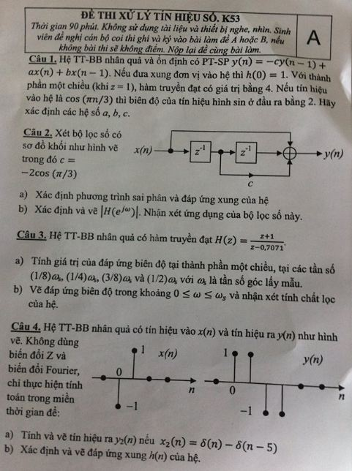

**Câu 1:**

Đáp ứng xung là đầu ra của hệ khi đầu vào là xung đơn vị, nên:

$$h\left(n\right)=-ch\left(n-1\right)+aδ\left(n\right)+bδ\left(n-1\right)$$

Suy ra: $h\left(0\right)=-ch\left(-1\right)+aδ\left(0\right)+bδ\left(-1\right)=a \left(do h\left(-1\right)=δ\left(-1\right)=0\right)⇒a=1$

Biến đổi Z 2 vế, ta được: $Y\left(z\right)=-cz^{-1}Y\left(z\right)+X\left(z\right)+bz^{-1}X\left(z\right)⇒H\left(z\right)=\frac{Y\left(z\right)}{X\left(z\right)}=\frac{1+bz^{-1}}{1+cz^{-1}}$

Khi z = 1 thì H(z) = 4 nên: $1+b=4\left(1+c\right)⇒b=3+4c$

Khi tín hiệu vào là $\cos\left(\frac{πn}{3}\right)$ thì tín hiệu ra là:

$$y\left(n\right)=\left|H\left(e^{\frac{jπ}{3}}\right)\right|\cos\left(\frac{π}{3}n+\arg\left(H\left(e^{\frac{jπ}{3}}\right)\right)\right)$$

Biên độ của tín hiệu hình sin ở đầu ra bằng 2 nên ta có:

$$\left|H\left(e^{\frac{jπ}{3}}\right)\right|=2$$

Có:

$$\left|H\left(e^{\frac{jπ}{3}}\right)\right|=\left|\frac{1+be^{-\frac{jπ}{3}}}{1+ce^{-\frac{jπ}{3}}}\right|=\frac{\left|1+be^{-\frac{jπ}{3}}\right|}{\left|1+ce^{-\frac{jπ}{3}}\right|}$$

Mà:

$$1+be^{-\frac{jπ}{3}}=1+b\left(\cos{\frac{π}{3}}-j\sin{\frac{π}{3}}\right)=1+\frac{b}{2}-\frac{jb\sqrt{3}}{2}⇒\left|1+be^{-\frac{jπ}{3}}\right|=\sqrt{{\left(1+\frac{b}{2}\right)}^{2}+{\left(\frac{b\sqrt{3}}{2}\right)}^{2}}=\sqrt{b^{2}+b+1}$$

Tương tự: $\left|1+ce^{-\frac{jπ}{3}}\right|=\sqrt{c^{2}+c+1}$

Suy ra:

$$\left|H\left(e^{\frac{jπ}{3}}\right)\right|=\frac{\sqrt{b^{2}+b+1}}{\sqrt{c^{2}+c+1}}=2⇒b^{2}+b+1=4\left(c^{2}+c+1\right)$$

$$⇒16c^{2}+24c+9+3+4c+1=4c^{2}+4c+4⇒4c^{2}+8c+3=0$$

$$⇒c=-\frac{1}{2}∪c= -\frac{3}{2}$$

Có hàm truyền đạt $H\left(z\right)=\frac{Y\left(z\right)}{X\left(z\right)}=\frac{1+bz^{-1}}{1+cz^{-1}}=\frac{z+b}{z+c}.$ Điểm cực z = -c, cần chọn c sao cho hệ ổn định và nhân quả => điểm cực nằm trong đường tròn đơn vị, hay c = -1/2. Giá trị c = -3/2 bị loại. Khi c = -1/2 thì b = 1

Vậy a=b=1, c = -1/2.

**Câu 2:**

1. Xác định PTSP: $y\left(n\right)=x\left(n\right)+cx\left(n-1\right)+x\left(n-2\right)=x\left(n\right)-x\left(n-1\right)+x(n-2)$

Đáp ứng xung của hệ là đầu ra của hệ khi đầu vào là xung đơn vị, do đó:

$$h\left(n\right)=δ\left(n\right)-δ\left(n-1\right)+δ\left(n-2\right)$$

1. Xác định và vẽ $\left|H\left(e^{jw}\right)\right|.$ Nhận xét ứng dụng bộ lọc.

Ta có:

$$H\left(e^{jw}\right)=\sum_{n=-∞}^{+∞}{h\left(n\right)e^{-jwn}}=1-e^{-jw}+e^{-j2w}=1-\left(\cos{w}-j\sin{w}\right)+\left(\cos{2w}-j\sin{2w}\right)$$

$$=\left(1-\cos{w}+\cos{2w}\right)+j\left(\sin{w}-\sin{2w}\right)$$

Suy ra:

$$Re\left(H\left(e^{jw}\right)\right)=1-\cos{w}+2\cos^{2}{w}-1=\cos{w}\left(2\cos{w}-1\right)$$

$$Im\left(H\left(e^{jw}\right)\right)=\sin{w}-2\sin{w}\cos{w}=\sin{w}(1-2\cos{w)}$$

$$⇒\left|H\left(e^{jw}\right)\right|=\sqrt{{\left(Re\right)}^{2}+{\left(Im\right)}^{2}}=\left|1-2\cos{w}\right|$$

Vẽ đáp ứng biên độ:

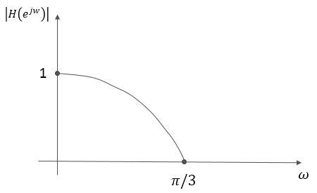

Nhận xét: đây là bộ lọc thông thấp.

**Câu 3:**

**Câu 4:**

1. Khi $x\left(n\right)=-δ\left(n\right)+δ\left(n-1\right)$ thì $y\left(n\right)=δ\left(n\right)+δ\left(n-1\right)-δ\left(n-2\right)-δ\left(n-3\right)$

$$=\sum_{-∞}^{+∞}{x\left(k\right)h(n-k)}=x\left(0\right)h\left(n-0\right)+x\left(1\right)h\left(n-1\right)=-h\left(n\right)+h(n-1)$$

Khi $x_{2}\left(n\right)=δ\left(n\right)-δ(n-5)$ thì $y_{2}\left(n\right)=\sum_{-∞}^{+∞}{x\left(k\right)h(n-k)}=x\left(0\right)h\left(n\right)+x\left(5\right)h\left(n-5\right)=h\left(n\right)-h(n-5)$

Ta có:

$$h\left(n\right)-h\left(n-1\right)=-δ\left(n\right)-δ\left(n-1\right)+δ\left(n-2\right)+δ(n-3)$$

$$h\left(n-1\right)-h\left(n-2\right)=-δ\left(n-1\right)-δ\left(n-2\right)+δ\left(n-3\right)+δ\left(n-4\right)$$

$$h\left(n-2\right)-h\left(n-3\right)=-δ\left(n-2\right)-δ\left(n-3\right)+δ\left(n-4\right)+δ\left(n-5\right)$$

$$h\left(n-3\right)-h\left(n-4\right)=-δ\left(n-3\right)-δ\left(n-4\right)+δ\left(n-5\right)+δ\left(n-6\right)$$

$$h\left(n-4\right)-h\left(n-5\right)=-δ\left(n-4\right)-δ\left(n-5\right)+δ\left(n-6\right)+δ(n-7)$$

Cộng từng vế được:

$$y_{2}\left(n\right)=h\left(n\right)-h\left(n-5\right)=-δ\left(n\right)-2δ\left(n-2\right)-δ\left(n-2\right)+δ\left(n-5\right)+2δ\left(n-6\right)+δ(n-7)$$

Vẽ y2(n):

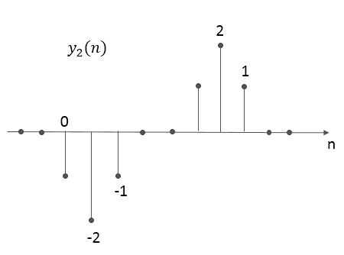

1. Xác định và vẽ h(n):

Ta có:

$$y\left(n\right)=x\left(n\right)*h\left(n\right)=\sum_{-∞}^{+∞}{x\left(k\right)h\left(n-k\right)}=x\left(0\right)h\left(n\right)+x\left(1\right)h\left(n-1\right)=-h\left(n\right)+h(n-1)$$

Từ đồ thị, ta có:

$$y\left(0\right)=1⇒-h\left(0\right)+h\left(-1\right)=1⇒h\left(0\right)=h\left(-1\right)-1=0-1=-1$$

$$y\left(1\right)=1⇒-h\left(1\right)+h\left(0\right)=1⇒h\left(1\right)=h\left(0\right)-1=-2$$

$$y\left(2\right)=-1⇒-h\left(2\right)+h\left(1\right)=-1⇒h\left(2\right)=h\left(1\right)+1=-1$$

$$y\left(3\right)=-1⇒-h\left(3\right)+h\left(2\right)=-1⇒h\left(3\right)=h\left(2\right)+1=0$$

$$y\left(m\right)=0, m≥4⇒-h\left(m\right)+h\left(m-1\right)=0⇒h\left(m\right)=0, m≥3$$

Từ đây có đồ thị của đáp ứng xung h(n):

